Университет ИТМО

Мегафакультет компьютерных технологий и управления

Факультет программной инженерии и компьютерной техники

Лабораторная работа по программированию №2

Вариант №22175

Группа: Р3107

Студент: Добрышкин Владимир Александрович

Преподаватель: Данилов Павел Юрьевич

г. Санкт-Петербург

2024

Оглавление

Текст задания 3

Диаграмма классов 4

Исходный код программы 5

Результат работы программы 6

Вывод 7

# 

# **Текст задания**

На основе базового класса Pokemon написать свои классы для заданных видов покемонов. Каждый вид покемона должен иметь один или два типа и стандартные базовые характеристики:

* очки здоровья (HP)
* атака (attack)
* защита (defense)
* специальная атака (special attack)
* специальная защита (special defense)
* скорость (speed)

Классы покемонов должны наследоваться в соответствии с цепочкой эволюции покемонов. На основе базовых классов PhysicalMove, SpecialMove и StatusMove реализовать свои классы для заданных видов атак.

Атака должна иметь стандартные тип, силу (power) и точность (accuracy). Должны быть реализованы стандартные эффекты атаки. Назначить каждому виду покемонов атаки в соответствии с вариантом. Уровень покемона выбирается минимально необходимым для всех реализованных атак.

Используя класс симуляции боя Battle, создать 2 команды покемонов (каждый покемон должен иметь имя) и запустить бой.

Базовые классы и симулятор сражения находятся в [jar-архиве](https://se.ifmo.ru/documents/10180/660917/Pokemon.jar/a7ce60af-6ee6-47d0-a95e-e5ed9a697bd2). Информацию о покемонах, цепочках эволюции и атаках можно найти на сайтах.

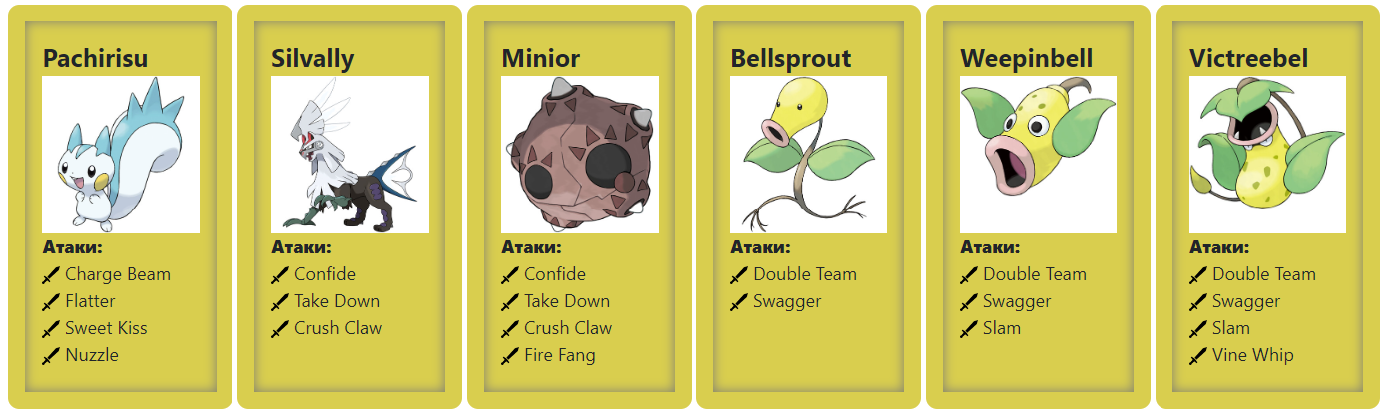

# **Диаграмма классов**

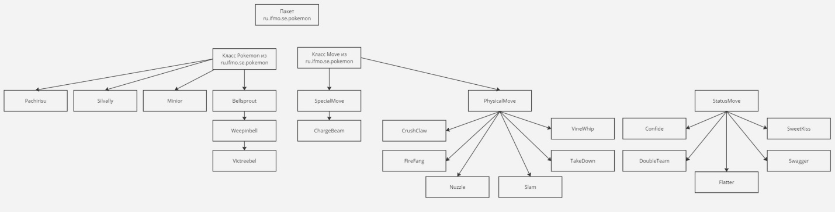

# **Исходный код программы**

Репозиторий: <https://github.com/vodobryshkin/VT-ITMO-Labs/tree/main/1%20%D0%9A%D1%83%D1%80%D1%81/%D0%9F%D1%80%D0%BE%D0%B3%D1%80%D0%B0%D0%BC%D0%BC%D0%B8%D1%80%D0%BE%D0%B2%D0%B0%D0%BD%D0%B8%D0%B5/%D0%9B%D0%B0%D0%B1%D0%BE%D1%80%D0%B0%D1%82%D0%BE%D1%80%D0%BD%D0%B0%D1%8F%20%E2%84%962/Lab2>

# **Результат работы программы**

# 

# **Вывод**

Во время выполнения данной лабораторной работы, я узнал об основах ООП и научился применять их на практике, научился подключать внешнюю jar-зависимость в проект и собирать такой проект при помощи средств JDK.